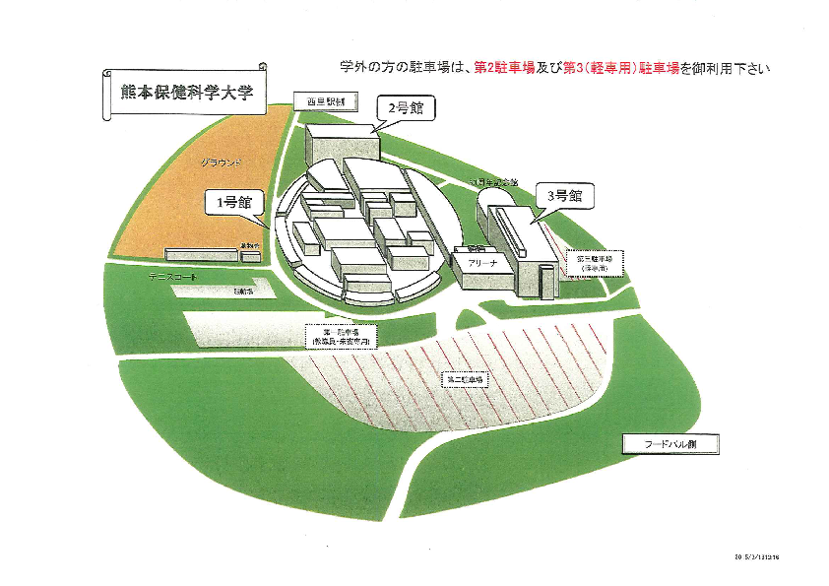

【プログラム】

10：00　　点鐘

11：00　　次年度RIテーマとガバナー方針

　　　　　　講演「ロータリーと私の人生観」

12：30　　昼食

13：30　　部門別協議会

15：20　　全体会

16：00　　点鐘

* 駐車場の台数に限りがございますので、できるだけ乗り合わせのうえ、お越しいただきますようお願いいたします。
* 大学敷地内はもちろんのこと、周辺にも禁煙区域が指定してあります。喫煙はホストクラブがあらかじめ準備いたします喫煙スペースに限らせていただきます。

ご協力よろしくお願いいたします。

会場：熊本保健科学大学  
熊本市北区和泉町325番地